Uniflott 25 kg

Knauf Gips

Eigenschaften

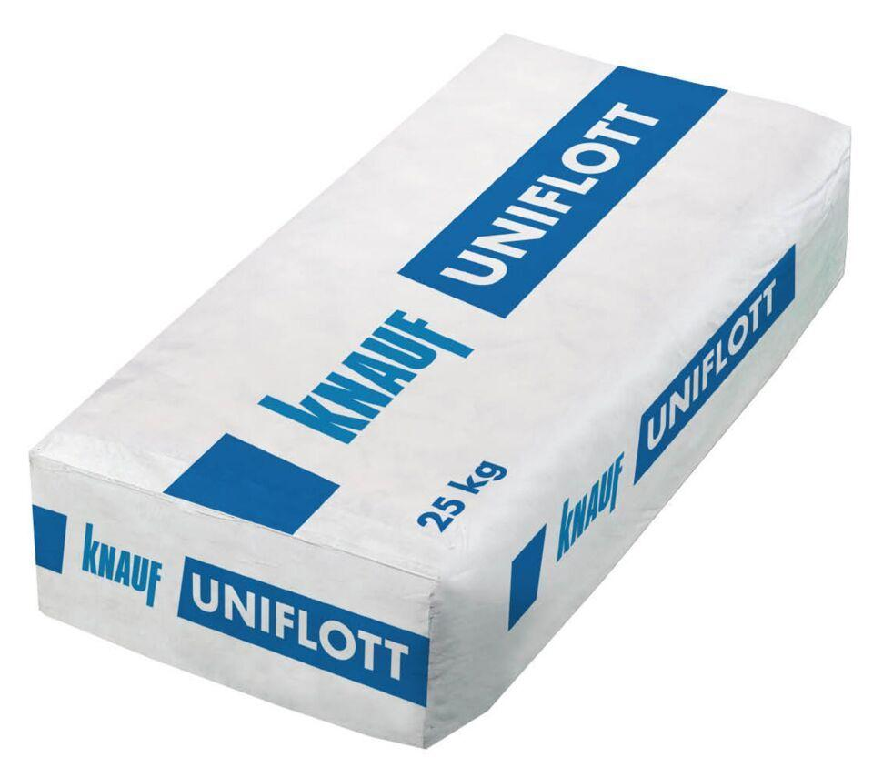

GTIN:

4003982019905

HAN:

00003114

Ausführung

kunststoffvergütet

Werkstoff

Gips

Anwendung Spachtelmasse

Flächenspachtel, Fugenspachtel

Verarbeitbarkeit

Handverarbeitung